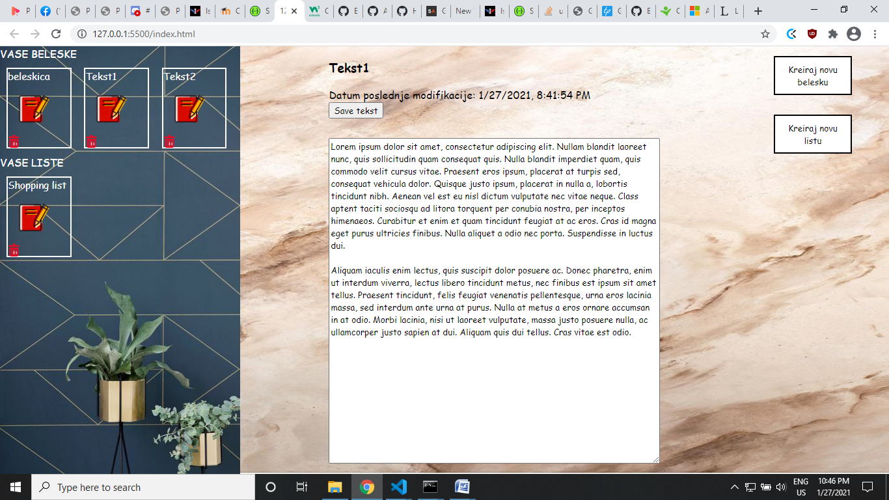
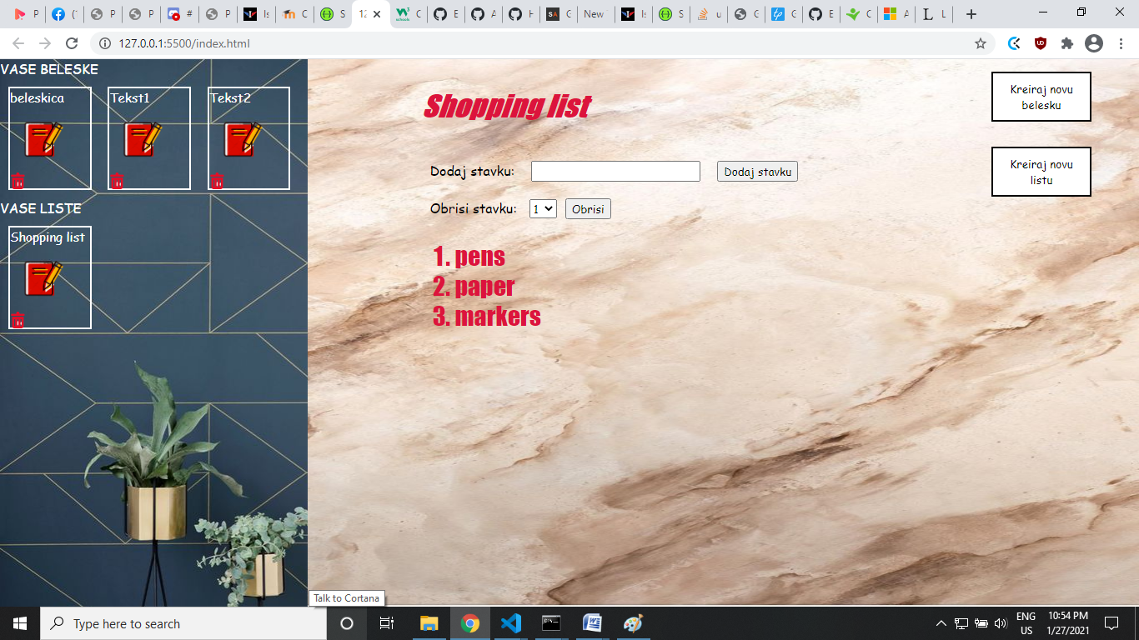
WEB PROJEKAT – OPIS

Moj projekat predstavlja web aplikaciju koja prikazuje umetnicke slike iz razlicitih epoha. Moguce je ubaciti novu sliku u odredjenu epohu, izmeniti neke atribute slike ili obrisati je.
Slika se kraira popunjavanjem forme na pocetku stranice i klikom na dugme Add. Ukoliko se preskoci neko polje prilikom unosa javice se greska I slika nece biti kreirana.
Kada se klikne na odredjenu sliku popunjava se gore navedena forma sa podacima te slike gde se sve moze modifikovati osim id-ja slike I epohe kojoj pripada. Klikom na dugme Update cuvaju se modifikacije.
Ukoliko zelimo da obrisemo sliku, ispod svake slike postoji malo dugme za brisanje nakon cega se ona uklanja I sa ekrana I iz baze.

